Deloppgave 2
- Symbolene jeg velger å bruke for base 30 er

0 | 1 | 2 | 3 | 4 | 5 | 6 | 7 | 8 | 9 | 10 | 11 | 12 | 13 | 14 | 15 | 16 | 17 | 18 | 19 | 20 | 21 | 22 | 23 | 24 | 25 | 26 | 27 | 28 | 29
0 | 1 | 2 | 3 | 4 | 5 | 6 | 7 | 8 | 9 | A | B | C | D | E | F | G | H | I | J | K | L | M | N | O | P | Q | R | S | T

- 10₁₀=A
36₁₀=16
42₁₀=1C
420₁₀=E0
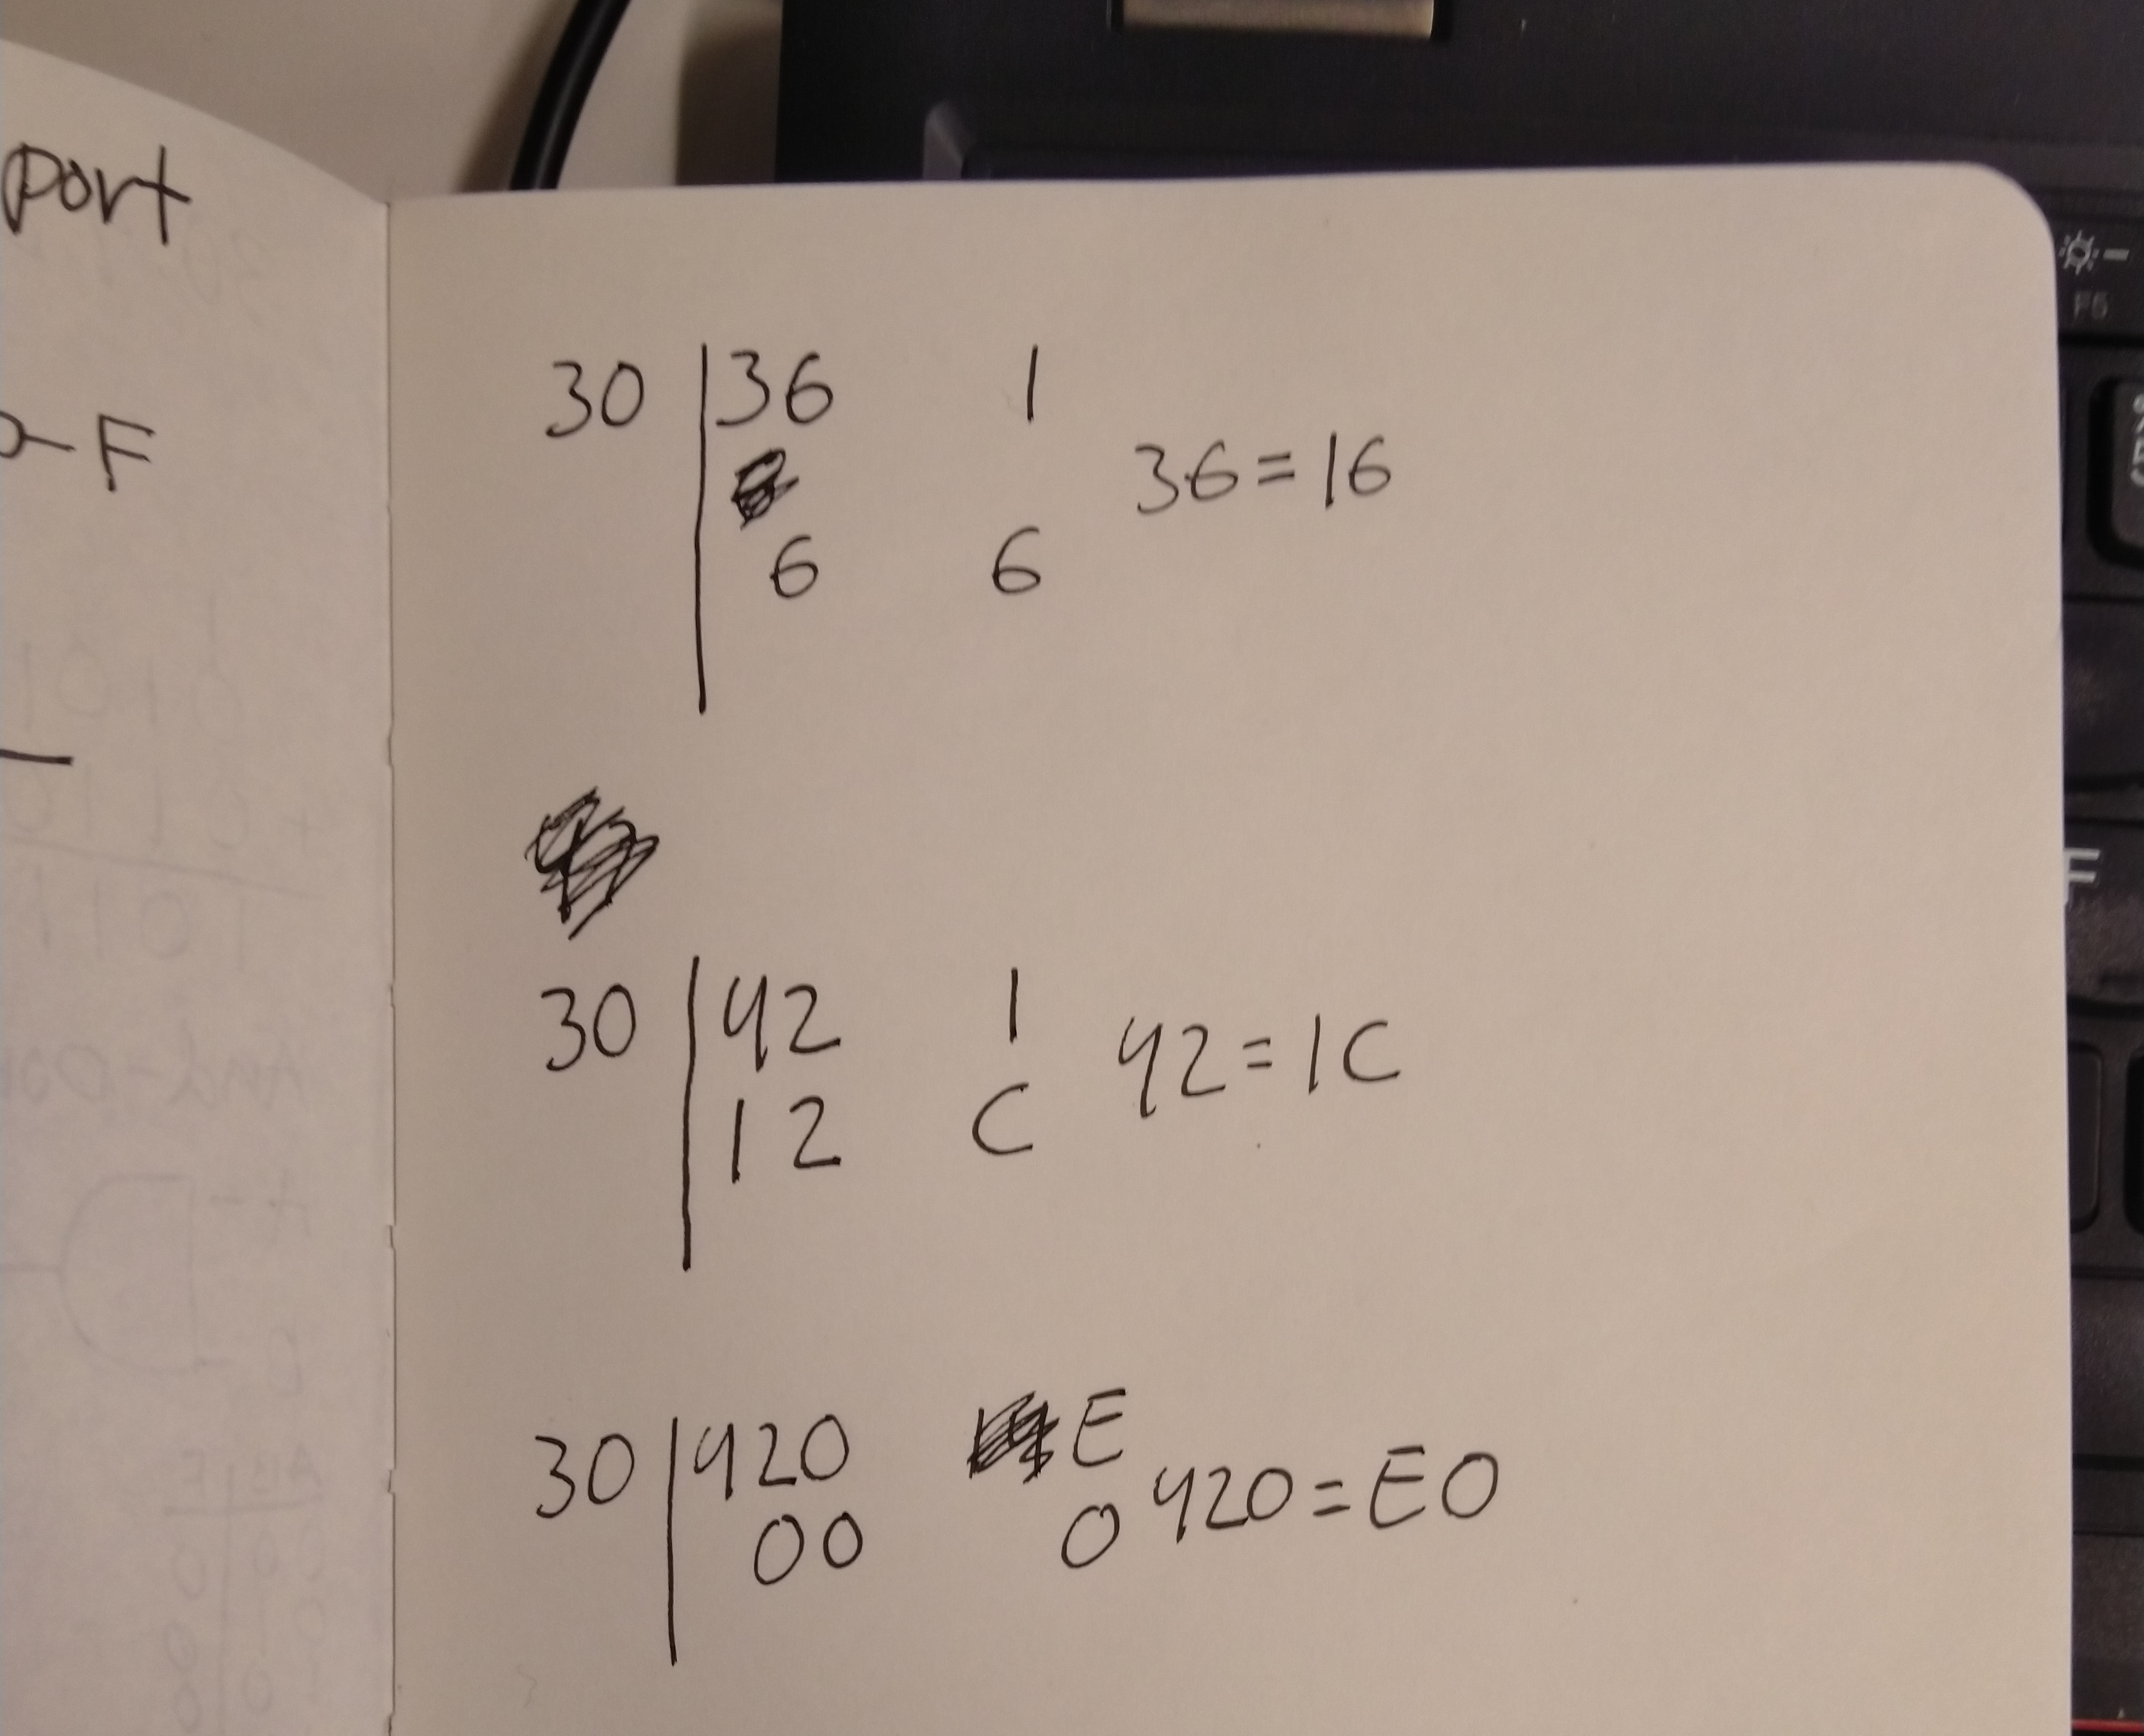
10₁₀ blir A, fordi A er det som kommer etter 9 i tabbellen ovenfor.

36₁₀ blir 16. Hvis vi deler 36 på 30 får vi 1 og litt ekstra. Det vi har igjen er 6(36-30=6).

42₁₀ blir 1C. Hvis vi deler 42 på 30 får vi 1 og litt ekstra. Det vi har igjen er 12(42-30=12). Siden 12 er C i base 30 blir svaret 1C.

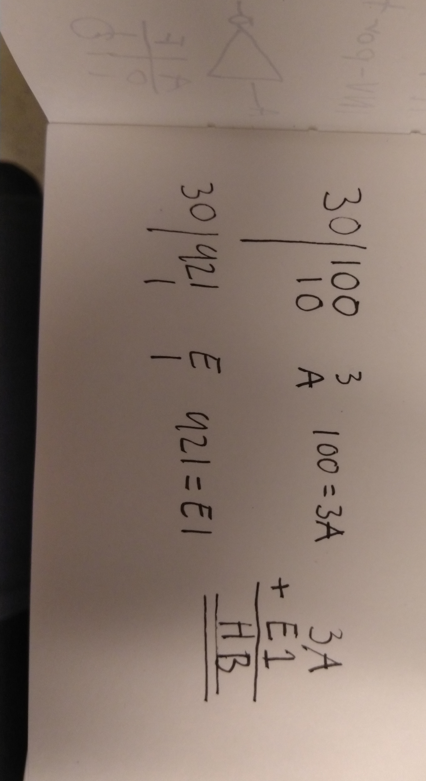
420₁₀ blir E0. Hvis vi deler 420 på 30 får vi 14. Siden 14 er E i base 30 får vi E0.

- Svaret er HB

